SOFTWARE ARCHITECTURE
Buổi 5 — SERVICE-BASED ARCHITECTURE
Bài toán: Mini Food Ordering System
Một công ty muốn xây dựng hệ thống đặt món ăn nội bộ cho nhân viên (giống
ShopeeFood mini).
❖ Yêu cầu chức năng:
1. Quản lý món ăn:
- Xem danh sách món ăn
- Thêm / sửa / xóa món ăn
2. Quản lý người dùng:
- Đăng ký / đăng nhập
- Phân quyền (USER / ADMIN)
3. Đặt món:
- Thêm món vào giỏ hàng
- Tạo đơn hàng
4. Thanh toán (giả lập):
- Chọn phương thức thanh toán (COD / Banking)
- Cập nhật trạng thái đơn hàng
5. Thông báo
- Khi đặt hàng thành công → gửi thông báo (console log hoặc REST call)
❖ Yêu cầu kiến trúc:
Áp dụng Service-Based Architecture:
- Mỗi chức năng = 1 service riêng biệt (Spring Boot)
- Giao tiếp qua REST API (HTTP)
- Có thể dùng API Gateway (optional)

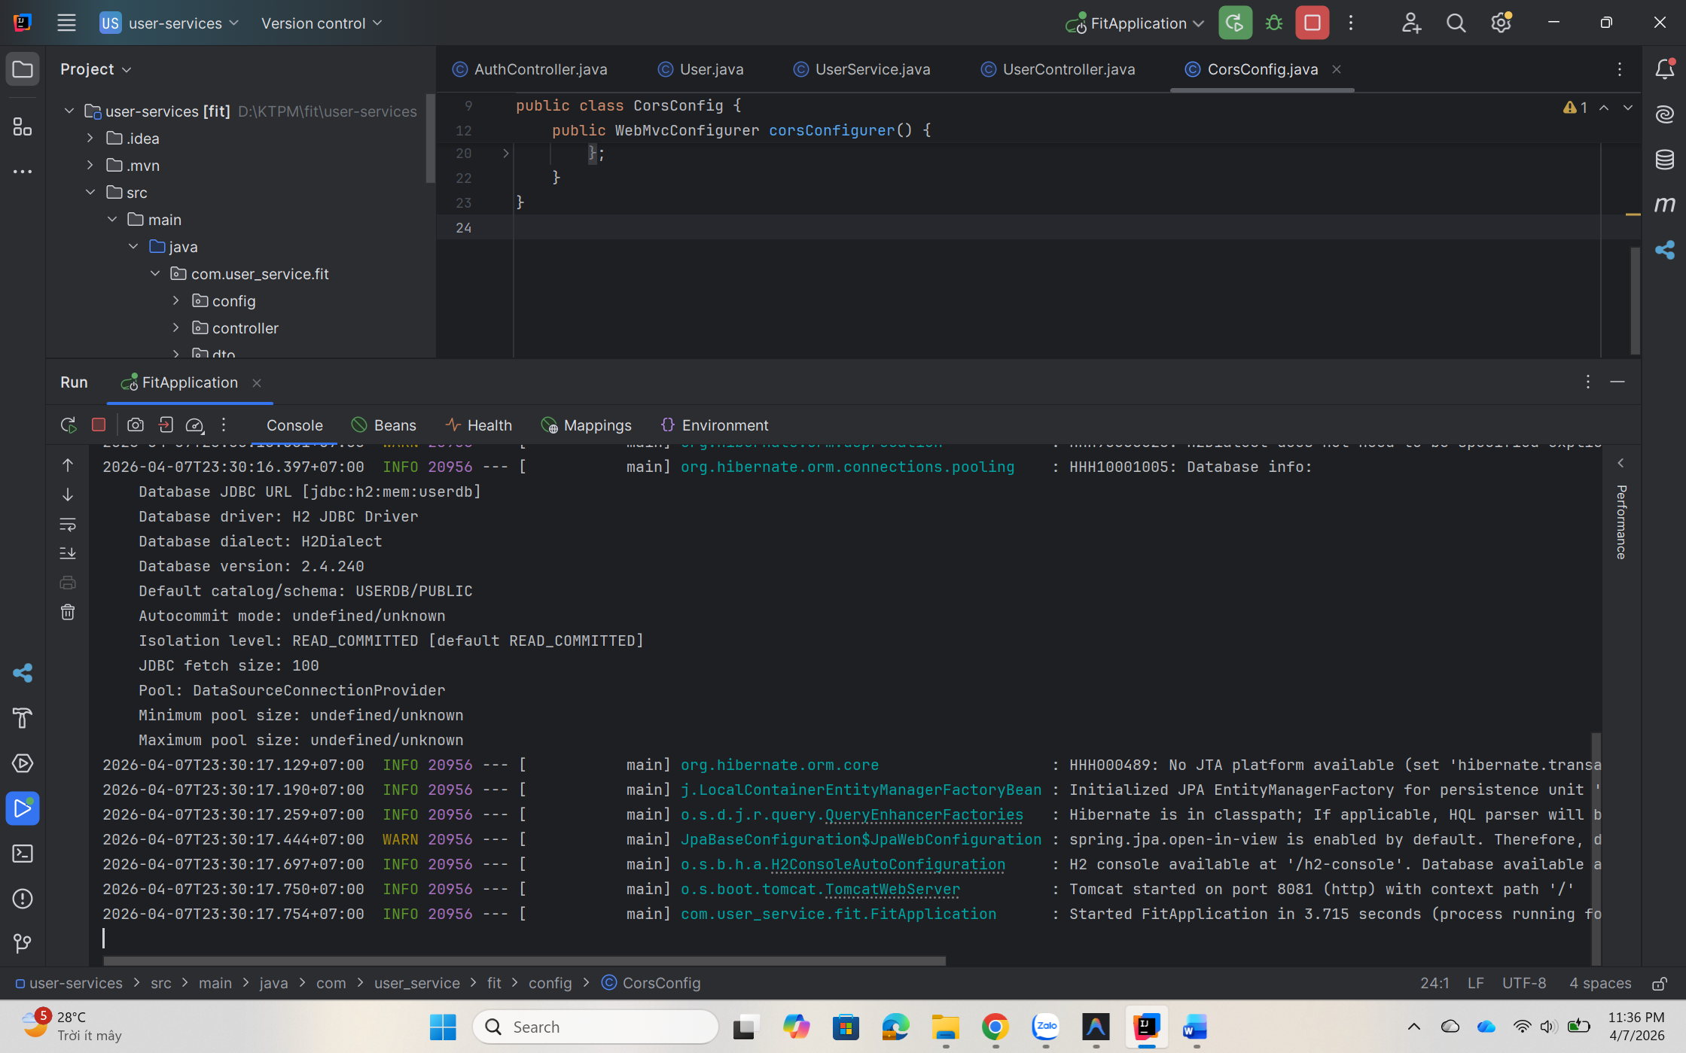
❖ Người 2 – User Service (Spring Boot): Em đảm nhận
API:
- POST /register
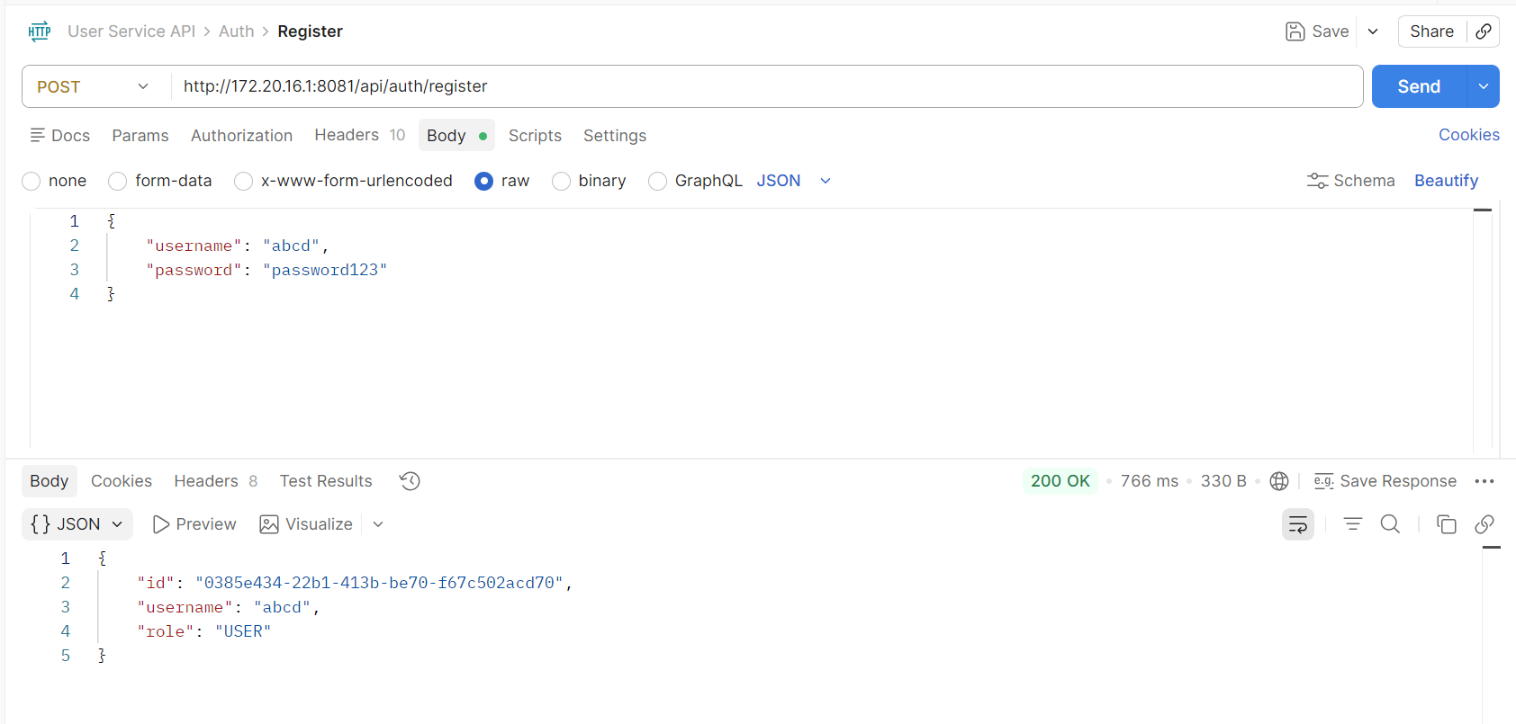
- POST /login
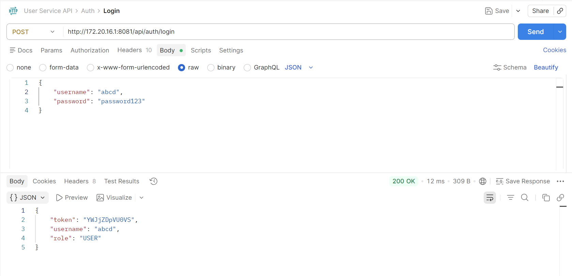
- GET /users
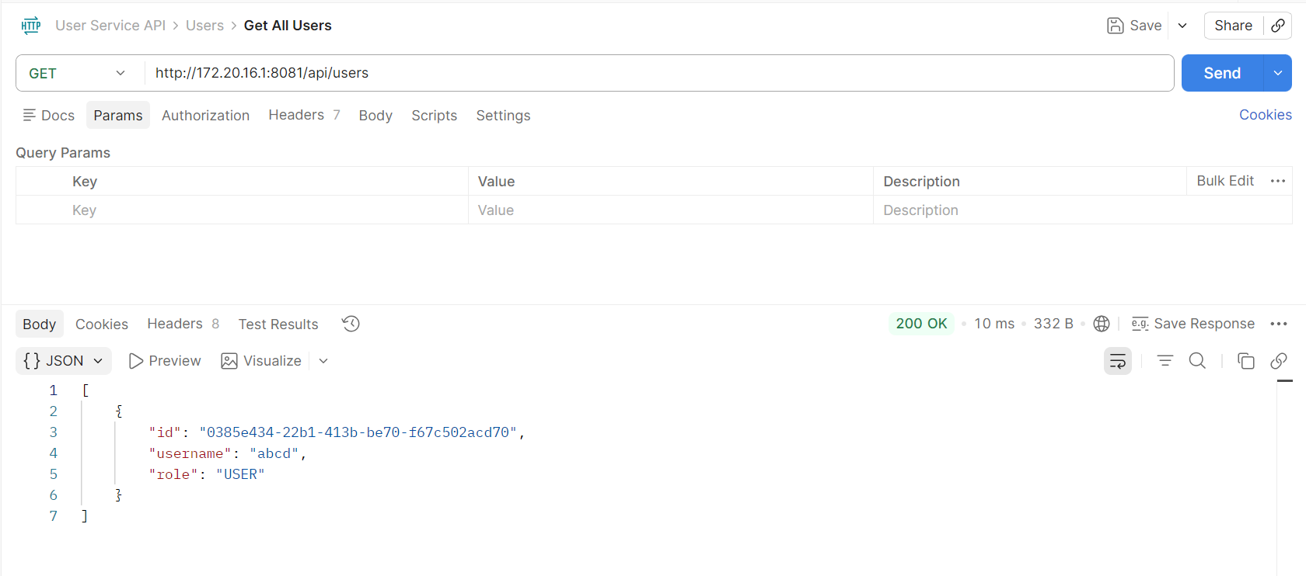
Yêu cầu:
- JWT đơn giản (optional)
- Lưu memory hoặc H2
